Оглавление

Занятие 1 - домашнее задание 2

Задание 1 2

Решение 1 2

Задание 2 3

Решение 2 3

Задание 3 4

Решение 3 5

Задание 4 5

Решение 4 6

Задание 5 7

Решение 5 7

Задание 6 8

Решение 6 8

Задание 7 8

Решение 7 9

Задание 8 9

Пункт 1 10

Пункт 2 10

Пункт 3 11

Пункт 4 11

Пункт 5 12

Указания 12

Решение 8 12

Задание 9 12

Решение 9 13

Задание 10 13

Решение 10 13

Задание 11 13

Решение 11 14

# Занятие 1 - домашнее задание

## Задание 1

У нас есть несколько деталей-кубиков LEGO.

Такие (будем называть их 8х2):

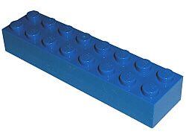

И такие (называем их 2x2)

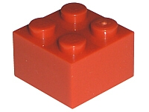

Что получится, если следовать такому алгоритму?

1. Разместите деталь 8х2 горизонтально на столе.
2. Прикрепите деталь 2х2 поверх лежащего блока 8х2 с левого края.
3. Повторите 3 раза:
   1. Прикрепите блок 2х2 поверх предыдущей детали.
4. Прикрепите деталь 2х2 наверх лежащего блока 8х2 с правого края.
5. Повторите 3 раза:
   1. Прикрепите блок 2х2 поверх предыдущей детали.
6. Прикрепите еще одну деталь 8х2 поверх двух деталей, которые находятся выше всего в конструкции.

Опишите (или нарисуйте) получившуюся конструкцию. На что она похожа?

Указания:

* Сдавать задание нужно в обычном текстовом файле или картинкой (.jpg, .png и т.п.)

## Решение 1

Результат задания 1 представлен на рисунке 1 ниже

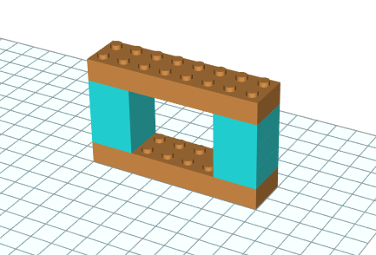

Рисунок 1 - Результат задания 1

## Задание 2

Утром школьник Петя проснулся и почувствовал себя плохо. Друг Пети Вася уже имел на такой случай алгоритм:

* Измерить температуру
* Если температура выше 37 , то
  + Пожаловаться родителям
* Пойти в школу

Петя прокрутил алгоритм в голове и почуял неладное. Несмотря на недомогание, он смог дописать пару строк и исправить алгоритм.

Как бы вы дописали этот алгоритм?

Указания:

* Сдавать работу в обычном текстовом файле

## Решение 2

* Измерить температуру
* Если температура выше 37 , то
  + Пожаловаться родителям
* Иначе
  + пойти в школу

## Задание 3

Есть старая задача:

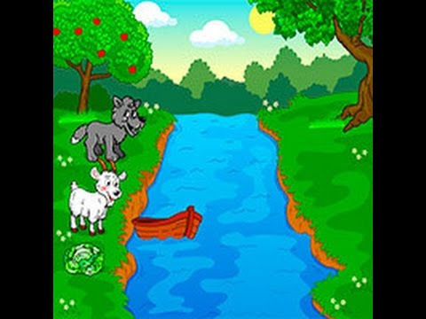

Старик должен переправить на лодке через реку волка, козу и капусту. Лодка может выдержать только старика и одного “пассажира”. Также, если оставить их наедине, волк может сожрать козу, а коза - капусту. Как старику безопасно переправить всех на другую сторону?

Даже если вы хорошо знаете решение или посмотрите его в интернете, опишите алгоритм переправы. Мы немного начали его для вас:

1. Сначала дед возьмет с собой в лодку козу.
2. Переправится на другую сторону.
3. Оставит козу, вернется обратно.
4. …
5. …

Указания:

* Включите полностью весь алгоритм в текстовый файл, даже те строки, которые мы написали для вас
* Сдавать необходимо в обычном текстовом файле

## Решение 3

1. Сначала дед возьмет с собой в лодку козу.
2. Переправится на другую сторону.
3. Оставит козу, вернется обратно.
4. На этом береге он берет волка.
5. Переправится на другую сторону.
6. Отставит волка и забирает козу в лодку.
7. Перевозит козу обратно и оставляет ее там.
8. На этом берегу забирает к себе в лодку капусту.
9. Перевозит на другой берег где волк.
10. Оставляет капусту и возвращается на другой берег к козе.
11. Садит в лодку и переводит на тот берег.
12. Высаживает из лодки с козой.
13. Все персонажи на другом берегу .
14. PROFIT!1!1

## Задание 4

Необходимо написать алгоритмы нескольких простых действий:

1. Имеется: несколько неочищенных сырых картофелин. Нужно описать алгоритм очистки картофеля.
2. Имеется: два сырых яйца, соль и растительное масло. Нужно описать алгоритм жарки яичницы-глазуньи.
3. Имеется: сотовый телефон. Нужно описать алгоритм звонка другу.

Указания и подсказки:

* Начните алгоритм с простых действий (взять в руку нож, и т.п.)
* Чем подробнее алгоритм, тем лучше. Постарайтесь разбить все действия на минимальные, "атомарные" части.
* Так как исполнитель не задан и его набор команд не определен, то определите их сами, представьте в качестве исполнителя алгоритма вашего знакомого (или себя лично) и опишите алгоритм понятный для него.
* Дополнительные баллы: Используйте ветвления и циклы, там где это можно осуществить.
* Сдавать лучше в виде документа MS Word, PDF и т.п., чтобы можно было с помощью списков выражать вложенности. Также можно в виде обычного txt файла.

## Решение 4

1. *Имеется: несколько неочищенных сырых картофелин. Нужно описать алгоритм очистки картофеля.*

* Взять нож в правую руку
* Если есть картошка нечищеная в миске:
  + Взять картошку в левую руку
    - До тех пока картошка будет без кожуры:
      * Срезать кожуру
* Иначе
  + Не брать картошку

1. *Имеется: два сырых яйца, соль и растительное масло. Нужно описать алгоритм жарки яичницы-глазуньи.*

* Взять сковородку со шкафа
* Включить плиту
* Если плита включена
  + Поставить сковородку на заженную комфорку
* Иначе
  + Включить плиту
* Налить масло на сковородку
* До тех пор пока есть неразбитые яйца
  + Разбить его
  + Вылить на плиту
* Посолить сковороду
* Накрыть крышкой сковороду
* Ждать 5 минут
* Выключить сковороду
* Выложить на тарелку

1. *Имеется: сотовый телефон. Нужно описать алгоритм звонка другу.*

* Взять телефон в руки
* Разблокировать телефон
* Открыть телефонную книгу
* Вбить в поиск имя друга
* Если имя есть в телефонной книге
  + Нажать на имя для звонка
  + Ждать пока не абонент не возьмет трубку
* Иначе
  + Найти номер
  + Записать номер
  + Повторить пункт «Если имя есть в телефонной книге»
* Включить плиту
* Если плита включена
  + Поставить сковородку на заженную комфорку
* Иначе
  + Включить плиту
* Налить масло на сковородку
* До тех пор пока есть неразбитые яйца
  + Разбить его
  + Вылить на плиту
* Посолить сковороду
* Накрыть крышкой сковороду
* Ждать 5 минут
* Выключить сковороду
* Выложить на тарелку

## Задание 5

Придумайте небольшую строку из около 10 английских букв и символов. С помощью таблицы ASCII зашифруйте послание в бинарном виде. Пример:

Hello!

72 101 108 108 111 33

01001000 01100101‬ 01101100‬ 01101100‬ 01101111‬ 00100001‬

Указания:

* Преобразования из десятичного числа в бинарную систему можете производить на калькуляторе, но будет хорошо, если вы пару раз постараетесь посчитать их самостоятельно.
* Сдавать в обычном текстовом файле.
* Включите само сообщение и ASCII-коды перед бинарным представлением (как в примере).

## Решение 5

ASCII

72 101 108 108 111 33 32 77 121 32 110 97 109 101 32 105 115 32 65 105 121 97 33 32 73 32 97 109 32 97 32 102 117 108 108 45 115 116 97 99 107 32 100 101 118 101 108 111 112 101 114 46

бинарный вид

1001000 1100101 1101100 1101100 1101111 100001 100000 1001101 1111001 100000 1101110 1100001 1101101 1100101 100000 1101001 1110011 100000 1000001 1101001 1111001 1100001 100001 100000 1001001 100000 1100001 1101101 100000 1100001 100000 1100110 1110101 1101100 1101100 101101 1110011 1110100 1100001 1100011 1101011 100000 1100100 1100101 1110110 1100101 1101100 1101111 1110000 1100101 1110010 101110

## Задание 6

Создайте HTML-файл, при открытии которого браузер будет выводить на экран табличку с текстом:

Hello, Name! Welcome to JS!

где вместо "Name" должно выводиться ваше имя.

Указания:

* Сдавать в виде HTML-файла.

## Решение 6

Решение в папке

## Задание 7

Робот Робби был создан, чтобы сортировать кубики LEGO по цвету. У него есть несколько встроенных программ, написанных на псевдокоде, которые помогают ему перемещаться между кубиками. Злоумышленник взял одну из них и вытащил из нее большинство строк. Каждую команду можно использовать только один раз.

Программа: "найти желтый кубик, сразу за которым следует синий".

* ...
* ...
  + ...
    - ...
  + Иначе, если кубик справа синий:
    - ...
  + Иначе, если кубик справа желтый:
    - ...

Команды, которые вытащил и перемешал злоумышленник:

* Переместиться на шаг вправо
* Пока кубик не найден:
* Переместиться до конца влево
* Остановись, ты нашел нужный кубик
* Переместиться на шаг вправо
* Если кубик, на который ты смотришь, синий:

Пример, на котором Робби сможет проверить свою программу:

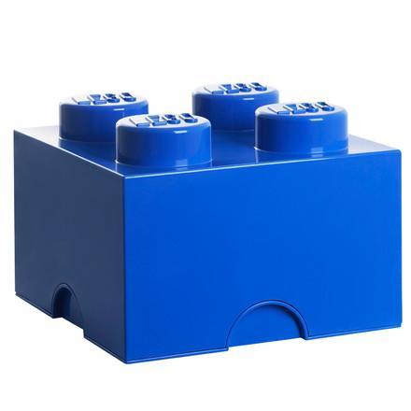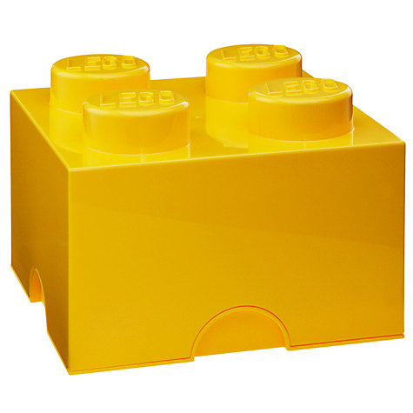

Указания:

* Сдавать законченную программу в обычном текстовом файле или MS Word, PDF и т.п.

## Решение 7

* Переместиться до конца влево
* Пока кубик не найден:
  + . Если кубик, на который ты смотришь, синий:
    - Переместиться на шаг вправо
  + Иначе, если кубик справа синий:
    - Переместиться на шаг вправо
  + Иначе, если кубик справа желтый:
    - .Остановись, ты нашел нужный кубик

## Задание 8

В последнее время набирают популярность небольшие образовательные роботы, которые собираются из готовых блоков, и которые умеют выполнять простые команды. Один из таких роботов - DrawingBot.

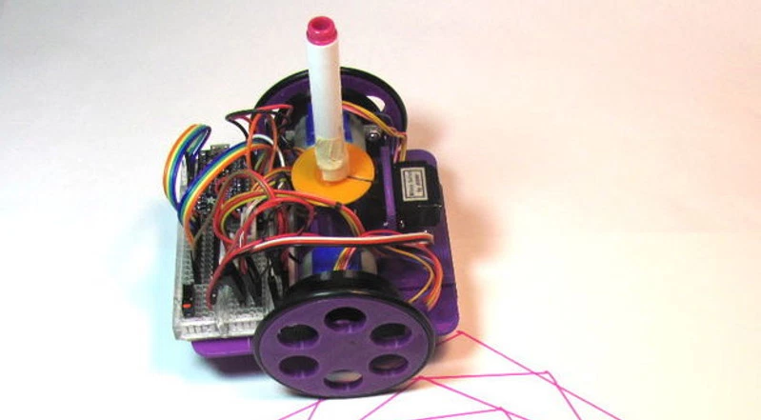

Он умеет рисовать фломастером на бумаге геометрические фигуры, и может выполнять такие команды:

* Опустить конец фломастера на бумагу
* Поднять фломастер
* Переместиться вперед на N сантиметров
* Повернуться (направо или налево) на X градусов

Также у робота есть специальная команда, которой он может повторять группы команд:

* Повторить M раз

С помощью этих команд робот может нарисовать любую геометрическую фигуру без закруглений.

### Пункт 1

Определите, какую геометрическую фигуру нарисует следующая программа:

1. Опустить конец фломастера на бумагу
2. Повторить 4 раза:
   1. Переместиться вперед на 10 сантиметров
   2. Повернуться направо на 90 градусов
3. Поднять фломастер

### Пункт 2

Определите, какую фигуру нарисует следующая программа:

1. Опустить конец фломастера на бумагу
2. Переместиться вперед на 10 сантиметров
3. Повернуться направо на 45 градусов
4. Переместиться вперед на 5 сантиметров
5. Повернуться направо на 90 градусов
6. Переместиться вперед на 5 сантиметров
7. Повернуться направо на 45 градусов
8. Переместиться вперед на 10 сантиметров
9. Повернуться направо на 45 градусов
10. Переместиться вперед на 5 сантиметров
11. Повернуться направо на 90 градусов
12. Переместиться вперед на 5 сантиметров
13. Поднять фломастер 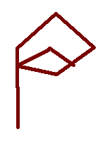

### Пункт 3

Определите, какую фигуру нарисует следующая программа:

1. Переместиться вперед на 4 сантиметра
2. Повернуться налево на 90 градусов
3. Переместиться вперед на 3 сантиметра
4. Повернуться налево на 90 градусов
5. Переместиться вперед на 4 сантиметра
6. Повернуться налево на 90 градусов
7. Переместиться вперед на 3 сантиметра
8. Поднять фломастер

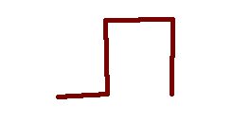

### Пункт 4

Напишите программу для рисования фигуры "правильный шестиугольник".

1. Опустить конец фломастера на бумагу
2. Переместиться вперед на 10 сантиметров
3. Повернуться направо на 45 градусов
4. Переместиться вперед на 10 сантиметров
5. Повернуться направо на 45 градусов
6. Переместиться вперед на 10 сантиметров
7. Повернуться направо на 45 градусов
8. Переместиться вперед на 10 сантиметров
9. Повернуться направо на 45 градусов
10. Переместиться вперед на 10 сантиметров
11. Повернуться направо на 45градусов
12. Переместиться вперед на 10 сантиметров
13. Поднять фломастер

### Пункт 5

Напишите программу для рисования любой произвольной фигуры (или фигур). В программе должно быть не более 20 строк.

* Дополнительные баллы за оригинальность.

### Указания

* Пункты 1-3 сдавать в текстовом виде, либо в виде рисунков (если захотите нарисовать фигуры).
* Пункты 4-5 сдавать в текстовом виде (TXT, MS Word и т.п.)
* К пункту 5 приложите рисунок или текстовое описание фигуры, которая должна по-вашему получиться.
* Если вы решите сдавать все в разных файлах, то можно именовать файлы как task08-1.jpg, task08-2.jpg например.

## Решение 8

См выше

## Задание 9

Предлагаем вам побыть в роли компьютера. Вам нужно прочитать и выполнить следующий псевдокод:

* Число = 10
* Пока Число больше 1, повторять:
  + Напечатать Число
  + Если число четное, то:
    - Число = Число / 2
  + Иначе:
    - Число = 3 * Число + 1

Всякий раз, когда вам встречается команда "Напечатать Число", вы пишете текущее значение в текстовый файл на новой строке.

Пришлите результат выполнения данного алгоритма.

Указания:

* Результат отправить в виде простого текстового файла.

## Решение 9

4

1

10

2

16

3

22

4

28

5

## Задание 10

Создайте программу на JavaScript, которая будет запрашивать у пользователя имя и профессию, а затем выводить на экран сообщение, которое будет сообщать пользователю эту информацию вместе:

Пример ввода:

Jack

Programmer

Пример вывода:

Hello, Jack! You work as a Programmer!

## Решение 10

В папке

## Задание 11

Создайте программу на JavaScript, которая будет запрашивать у пользователя два целых числа по очереди, а затем отобразит на экране их сумму, разность, произведение и результат деления.

Пример ввода:

10

5

Пример вывода:

10 + 5 = 15,

10 - 5 = 5,

10 * 5 = 50,

10 / 5 = 2

Указания:

* Вывод разных подсчетов может быть в разных alert-окнах.
* Дополнительные баллы за вывод сообщения в одном окне.
* Результат отправлять в виде HTML-файла.

## Решение 11

В папке файл